Hola  y 

Les mestres volem començar aquesta nova setmana amb un experiment “secret” .
Farem TINTA INVISIBLE.

Podràs enviar missatges secrets sense que ningú els pugui llegir.

Us animem a que ho feu i si voleu compartir el vostre secret amb alguna foto o un petit vídeo, si us plau, envieu-los al correu electrònic de la teva mestra i el podrem penjar al web de l’escola.

Atenció aquí teniu les instruccions pas a pas:

NECESITES:

- Una llimona
- Paper blanc
- Una bombeta de 100w encesa (la de qualsevol tauleta de nit)
- Un pinzell o els teus dits.

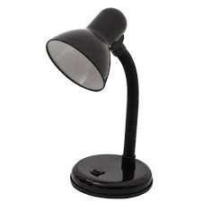

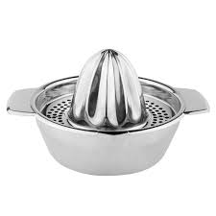

PREPARATS?? ACCIÓ

PAS 1:

Exprimim el suc de la llimona.
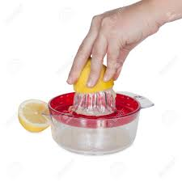

PAS 2:

Escrivim el nostre missatge amb el suc de la llimona amb un pinzell o amb els nostres dits.
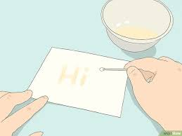

PAS 3:

Esperem que el full estigui sec completament.



PAS 4:

Apropem el paper a la bombeta encesa (vigileu i no us cremeu) i....
¡¡ EL MISSATGE APAREIX AL FULL!!
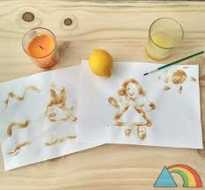

¿ Per què succeeix això?

El que succeeix és diu reacció química. Els àcids dels productes reaccionen.
La llimona al apropar-la a la calor, l’àcid del suc es “crema” i per això es veu de color marró.

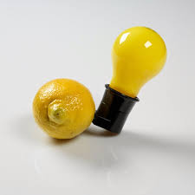

Esperem que per una estona us convertiu en super espies i gaudiu molt d’aquesta activitat.

Ens veiem molt aviat,

Us estimen,

Les mestres!!


